CHUNG TAY CẢI CÁCH HÀNH CHÍNH

LĨNH VỰC HOÀ GIẢI VIÊN
(Quyết định số 658/QĐ-BTP, ngày 27/02/2026 của Bộ Tư Pháp)

STT | Tên thủ tục hành chính | Mã TTHC | Mã QR
1 | Thủ tục thanh toán thù lao cho hòa giải viên | 2.002080 | 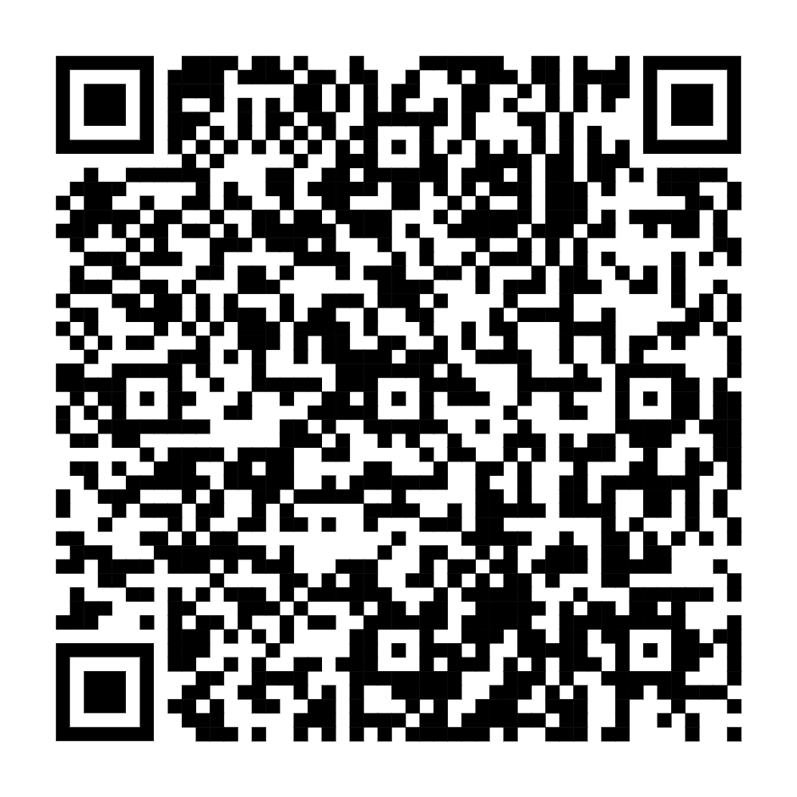
2 | Thủ tục công nhận hòa giải viên (cấp xã) | 1.002211 | 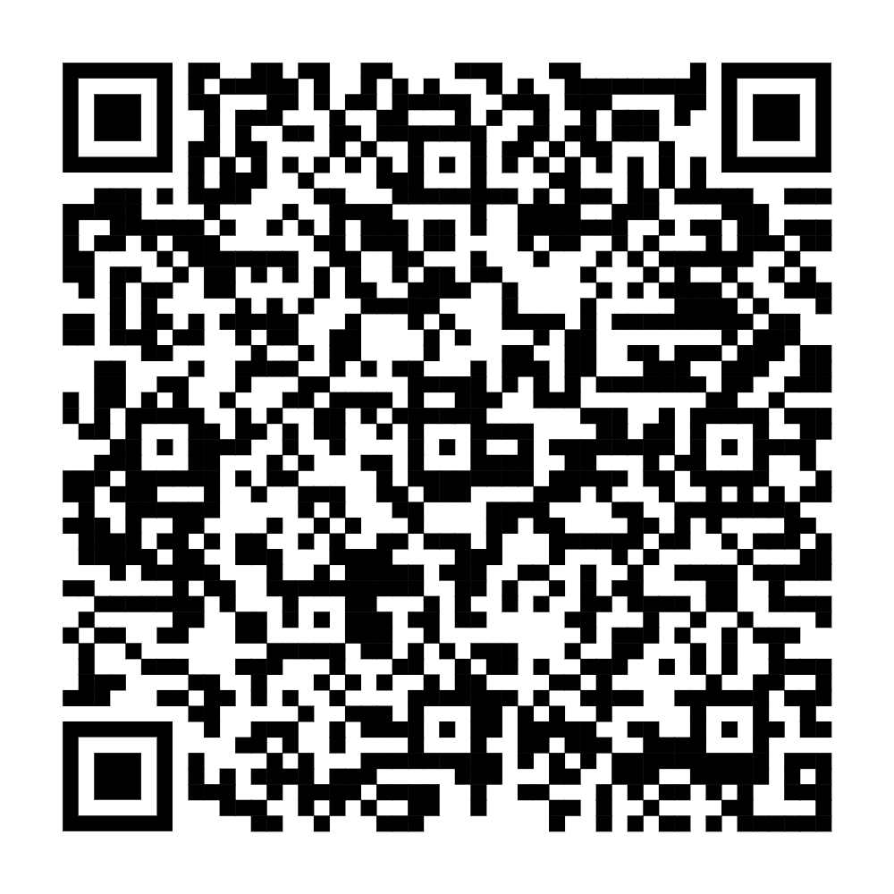
3 | Thủ tục công nhận tổ trưởng tổ hòa giải (cấp xã) |  | 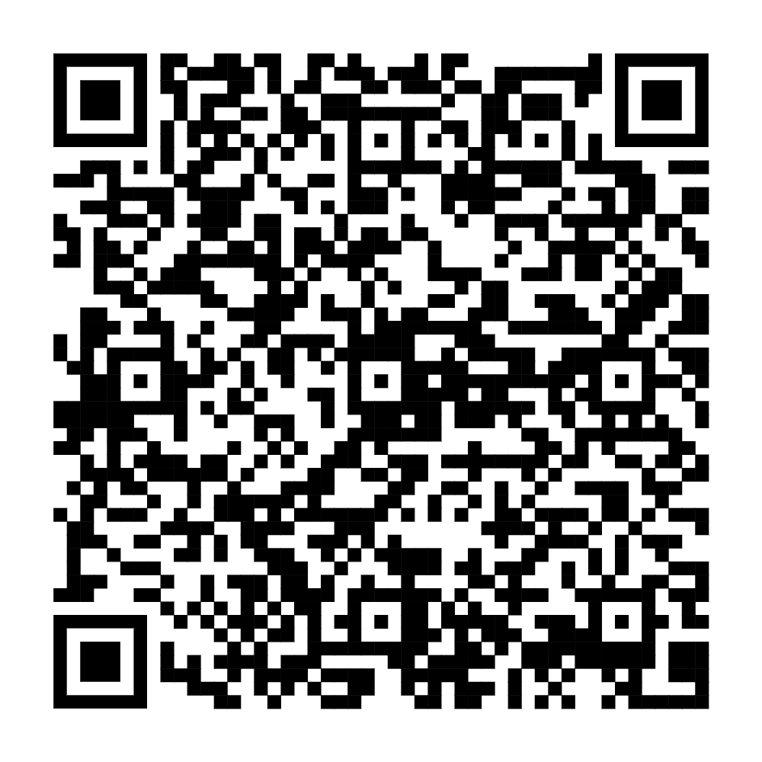
  2.000950 | Thủ tục công nhận tổ trưởng tổ hòa giải (cấp xã) | Công dân Việt Nam | Hòa giải ở cơ sở | Cấp Xã | Ủy ban nhân dân cấp xã | 01/3/2026
4 | Thủ tục thôi làm hòa giải viên (cấp xã) | 2.000930 | 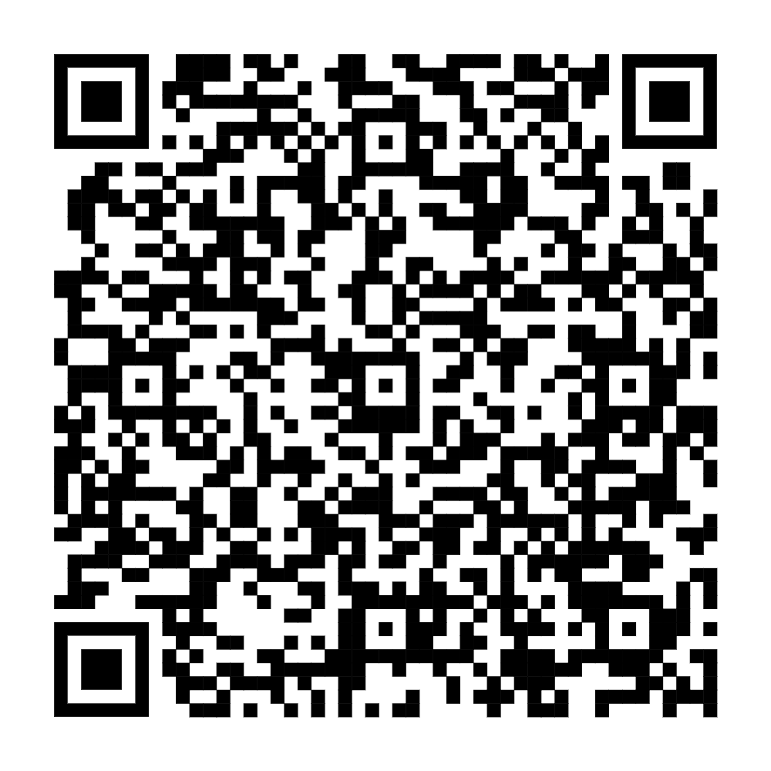
5 | Thủ tục thực hiện hỗ trợ khi hòa giải viên gặp tai nạn hoặc rủi ro ảnh hưởng đến sức khỏe, tính mạng trong khi thực hiện | 2.000424 | 